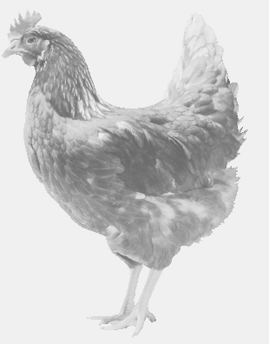
firma SVOBODA – Lučice
drůbežárna Mírovka, Vadín, 569489358, 777989857
NOSNÉ KUŘICE
barva červená a černá
Stáří: 16 – 17 týdnů
Cena: 135 - 140,- Kč/kus
sobota 19. března 2016
V 16.20 h.- Bolehošť
u obecního úřadu
Možno objednat: 569 489 358
svoboda.lucice@seznam.cz

